**bel.ru**

**В Тульскую область отправились 49 шебекинцев**

10 июня 2023, 11:30

Фото: 1MI

**Всего более 700 жителей из Шебекинского округа вывезли в разные регионы страны. Об этом сообщил глава области Вячеслав Гладков в своих социальных сетях.**

Сюжет

[СВО](https://bel.ru/tags/svo)

Стало известно, что 49 человек из Шебекинского горокруга 9 июня отправились в Тульскую область. Помимо Тульской, Пензенская и Липецкая области уже приняли более 700 вывезенных жителей.

Вчера, например, губернатор Игорь Артамонов, губернатор Липецкой области, встретился с нашими жителями. Посмотрел, как они устроились, и я очень благодарен лично ему и всем губернаторам, которые откликнулись на нашу беду и принимают наши семьи, принимают наших детей.

Вячеслав Гладков

Напомним, ранее стало известно, что в Белгородской области на фоне сложной обстановки [эвакуировали](https://bel.ru/news/2023-06-06/pochti-60-tysyach-chelovek-evakuirovali-v-belgorodskoy-oblasti-2949039) почти 60 тысяч человек. Людей вывезли в безопасное место за довольно небольшой промежуток времени.

[**https://bel.ru/news/2023-06-10/v-tulskuyu-oblast-otpravilis-49-shebekintsev-2952702**](https://bel.ru/news/2023-06-10/v-tulskuyu-oblast-otpravilis-49-shebekintsev-2952702)

**В Шебекинском горокруге женщина получила осколочное ранение ноги**

10 июня 2023, 10:27

Фото: Bel.ru

**От госпитализации белгородка отказалась. Всего за прошедшие сутки ВСУ выпустили по муниципалитету 82 единицы различных боеприпасов, сообщил глава Белгородской области Вячеслав Гладков.**

Сюжет

[Обстрел](https://bel.ru/tags/obstrel)

По официальным данным, 9 июня по Шебекинскому горокругу ВСУ выпустили 82 единицы различных боеприпасов. Также было зафиксировано восемь сбросов взрывных устройств с БПЛА.

В Шебекино удары наносили по окраинам города. Пострадавших нет. Уточняется количество разрушенных и повреждённых домовладений и авто.

Гладков добавил, что по посёлку Новая Таволжанка били снарядами «Града» — зафиксировано 10 прилётов. Никто не пострадал. Повреждения получили шесть домов.

По селу Муром выпустили 15 миномётных снарядов. Пострадавших и разрушений нет. В селе Белянка зафиксировали два прилёта. Там никто не пострадал, но повреждения получило сельхозпредприятие и две машины.

Ещё три миномётных снаряда выпустили по селу Терезовка. А в селе Нижнее Березово зафиксировали пять прилётов. В населённом пункте пострадала женщина. Она получила лёгкое осколочное ранение ноги, но от госпитализации отказалась. При этом разрушений в селе нет.

[**https://bel.ru/news/2023-06-10/v-shebekinskom-gorokruge-zhenschina-poluchila-oskolochnoe-ranenie-nogi-2952664**](https://bel.ru/news/2023-06-10/v-shebekinskom-gorokruge-zhenschina-poluchila-oskolochnoe-ranenie-nogi-2952664)

**В МЧС объявили штормовое предупреждение на воскресенье в Белгородской области**



Фото: Сергей Егоров

*Прогнозом погоды в Белгородской области на воскресенье, 11 июня, делится региональное управление МЧС.*

Сегодня ночью погода будет неприятной – ожидаются дожди, но температура при этом останется на уровне **11-16 градусов тепла.** Ветер будет на уровне 9-14 метров в секунду.

Завтра днём будет также пасмурно. Дожди останутся, но к ним добавятся ещё и грозы, а температура вырастет **до 21 градусов тепла**. При этом ветер останется такой же, во время грозы – до 17 метров в секунду. Атмосферное давление составит 742 миллиметра ртутного столба.

[**https://www.go31.ru/news/proisshestviya/pod-obstrelami-v-shebekine-ostayetsya-2-703-belgorodtsa/**](https://www.go31.ru/news/proisshestviya/pod-obstrelami-v-shebekine-ostayetsya-2-703-belgorodtsa/)

**Белгородец вылетел на обочину и врезался в дерево из-за езды по встречке**

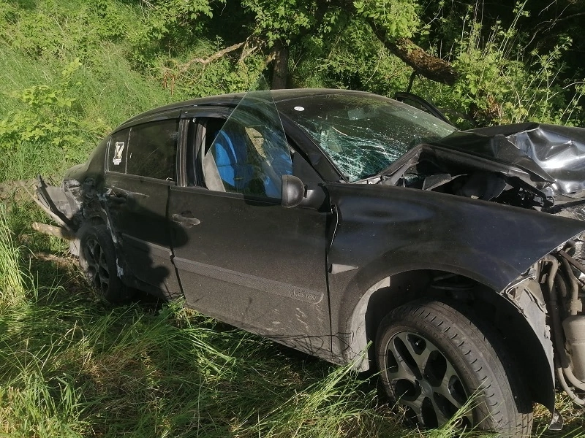

Фото: УМВД

*В региональном УМВД сообщили о подробностях аварии под Губкином.*

Водитель «Рено» ехал по своей полосе и решил совершить обгон по встречке. Выезжая на чужую полосу, он не проследил, что там едет «Опель». Встречная машина, пытаясь избежать лобового столкновения, **вылетела на обочину и врезалась в дерево**.

«Рено» столкновения избежать всё же не смогло и столкнулась с едущей навстречу «Окой» под управление 64-летнего белгородца. Водители «Рено» и «Опеля» **получили телесные повреждения.**

[**https://www.go31.ru/news/proisshestviya/belgorodets-vyletel-na-obochinu-i-vrezalsya-v-derevo-iz-za-ezdy-po-vstrechke/**](https://www.go31.ru/news/proisshestviya/belgorodets-vyletel-na-obochinu-i-vrezalsya-v-derevo-iz-za-ezdy-po-vstrechke/)

# 9 июня ВСУ вновь обстреливали Шебекинский округ «Градом»

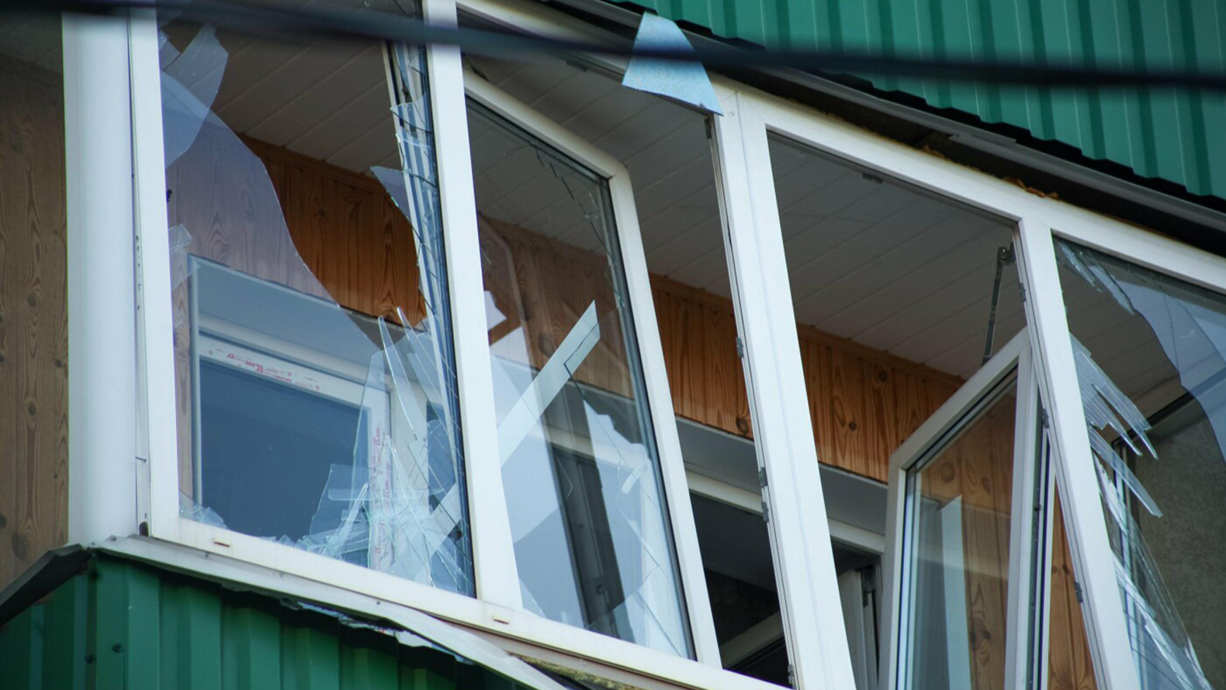

Фото: Валерия Алисова

*Власти Белгородской области опубликовали сводку обстрелов региона за вчерашний день, 9 июня.*

* На офисное здание **Белгорода** упал беспилотник со взрывным устройством. Взрыва не было, но дрон загорелся. Никто не пострадал. Частично разрушена крыша здания, повреждены два автомобиля. Над Белгородом две воздушные цели сбила наша система ПВО. Никто не пострадал. В результате падения осколков повреждения получил один автомобиль.
* В **Белгородском районе** 16 миномётных снарядов выпущено по селу Журавлевка, ещё девять минометных снарядов – по селу Нехотеевка. Пострадавших и разрушений нет. Вновь работала ПВО в посёлке Разумное, осколками повреждены четыре автомобиля, в селе Никольское поврежден один частный дом – посечены фасад и кровля. Никто не пострадал.
* В **Волоконовском районе** из ствольной артиллерии обстреляли окраину села Тишанка. Зафиксировано три прилёта. Пострадавших и разрушений нет.
* В **Грайворонском городском округе** по селу Смородино выпущено два минометных снаряда. Пострадавших нет. В трёх домовладениях повреждена кровля. Противник сбросил две гранаты на территории рядом с селом Дроновка. Обошлось без последствий.
* По **Шебекинскому городскому округу** выпущено 82 единицы различных боеприпасов, зафиксировано восемь атак беспилотников. В Шебекино удары наносились по окраинам города. Пострадавших нет. Количество разрушенных и поврежденных домовладений и автомобилей до сих посчитать не удаётся. По посёлку Новая Таволжанка били снарядами «Града» – зафиксировано десять прилётов. Никто не пострадал. Повреждено шесть домовладений. По селу Муром выпущено 15 минометных снарядов. Пострадавших и разрушений нет. В селе Белянка зафиксировано два прилёта. Никто не пострадал. Имеются повреждения на сельхозпредприятии. Повреждено два автомобиля. В селе Нижнее Березово – пять прилётов. Есть одна пострадавшая – женщина с лёгким осколочным ранением ноги. От госпитализации отказалась. Разрушений нет. По селу Терезовка выпущено три миномётных снаряда. Пострадавших и разрушений нет.

[**https://www.go31.ru/news/proisshestviya/9-iyunya-vsu-vnov-obstrelivali-shebekinskiy-okrug-gradom/**](https://www.go31.ru/news/proisshestviya/9-iyunya-vsu-vnov-obstrelivali-shebekinskiy-okrug-gradom/)

**belpressa.ru**

# Синоптики предупредили белгородцев о дождях, грозах и сильном ветре

Фото: ru.freepik.com/Kireyonok_Yuliya

**11 июня температура днём будет 16–21° тепла.**

Завтра облачно с прояснениями, ночью местами небольшие дожди.

По данным белгородских синоптиков, днём кратковременные дожди, местами грозы.

Ветер северо-восточный 9–14 м/с, местами порывы 15–18 м/с. Температура воздуха ночью 11–16° тепла, днём 16–21° тепла, сообщили в пресс-службе ГУ МЧС по Белгородской области.

В ведомстве напомнили, что в случае происшествия нужно звонить по телефону службы спасения 112, единый телефон доверия регионального МЧС – **(4722) 39–99–99**.

[**https://www.belpressa.ru/society/drugoe/52157.html#**](https://www.belpressa.ru/society/drugoe/52157.html)

**В шебекинском селе Нижнее Берёзово-Второе после обстрела пострадала женщина**

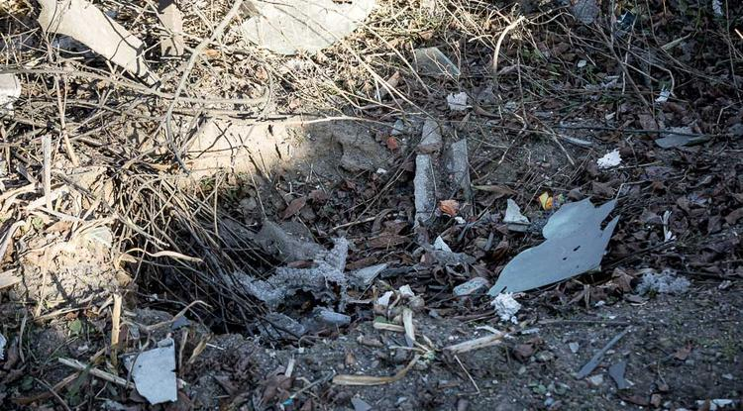Фото: Павел Колядин (архив)

**У неё лёгкое осколочное ранение ноги.**

Всего 9 июня ВСУ обстреляло 5 муниципалитетов региона. Об этом в ежедневной сводке [сообщил](https://t.me/vvgladkov/2566) губернатор **Вячеслав Гладков**.

Так, в Белгороде на офисное здание [упал беспилотник](https://www.belpressa.ru/type/news/52144.html) со взрывным устройством. Детонации не произошло, но дрон загорелся. Никто не пострадал. Частично разрушена крыша здания. Осколками повреждены два автомобиля. Также над облцентром по 2 воздушным целям сработала система ПВО. Никто не пострадал. В результате падения осколков повреждения получил один автомобиль.

* В **Белгородском районе** ВСУ выпустили 16 миномётных снарядов по селу Журавлёвка, 9 – по селу Нехотеевка. Пострадавших и разрушений нет. А после работы ПВО в Разумном осколки повредили 4 автомобиля, в Никольском в частном доме посечены фасад и кровля. Никто не пострадал.
* В **Волоконовском районе** из ствольной артиллерии обстреляли окраину села Тишанка. Зафиксировано 3 прилёта. Пострадавших и разрушений нет.
* В **Грайворонском округе** по селу Смородино выпущено 2 миномётных снаряда. Пострадавших нет. В трёх домовладениях повреждена кровля. Также две гранаты сбросили на территории рядом с селом Дроновка. Обошлось без последствий.
* По **Шебекинскому округу** выпущено 82 единицы различных боеприпасов, зафиксировано 8 сбросов взрывных устройств с беспилотников. В Шебекино обстреливали окраину. Пострадавших нет. Количество разрушенных и повреждённых домов и машин уточняется.
* По **Новой Таволжанке** били снарядами «Града» – зафиксировано 10 прилётов. Никто не пострадал. Повреждено 6 домовладений.
* По селу **Муром** выпущено 15 миномётных снарядов. Пострадавших и разрушений нет.
* В селе **Белянка** зафиксировано 2 прилёта. Никто не пострадал. Имеются повреждения на сельхозпредприятии. Повреждено 2 автомобиля.
* В селе **Нижнее Берёзово-Второе** – 5 прилётов. Есть одна пострадавшая – женщина с лёгким осколочным ранением ноги. От госпитализации она отказалась. Разрушений нет.
* По селу **Терезовка** выпущено 3 миномётных снаряда. Пострадавших и разрушений нет.

# 49 человек из Шебекинского округа отправились в Тульскую область

Фото: Павел Колядин (архив)

**Ещё более 700 шебекинцев приняли Пензенская и Липецкая области.**

«**Игорь Артамонов**, губернатор Липецкой области, встретился с нашими жителями. Посмотрел, как они устроились, и я очень благодарен лично ему и всем губернаторам, которые откликнулись на нашу беду и принимают наши семьи, наших детей», – [отметил](https://t.me/vvgladkov/2565) в утреннем посте 10 июня **Вячеслав Гладков**.

Губернатор рассказал, что гуманитарные грузы приходят практически из всех регион РФ.

«Сегодня мы уже получили и разгрузили 79 фур – это более 200 тонн груза. Сегодня пункты выдачи гуманитарной помощи работают, но завтра-послезавтра нам нужно рассортировать и развезти, чтобы все жители эвакуированных городов и сёл имели возможность вне зависимости от того места, где проживают, получить все группы товаров, которые находятся в нашем распоряжении», – добавил Гладков.

[**https://www.belpressa.ru/svo/52150.html#**](https://www.belpressa.ru/svo/52150.html)

**mirbelogorya.ru**

# помощи

Белгородская область / Дарина Скарлатова / 10.06.2023 10:15

**Грузы везут практически из всех регионов России.**

По словам губернатора, на сегодняшний день в область прибыло 79 фур с вещами, продуктами, товарами первой необходимости. Сейчас волонтёры занимаются сортировкой «гуманитарки», из-за чего пункты выдачи приостановят работу 11 и 12 июня.

«Сегодня пункты выдачи гуманитарной помощи работают, но завтра-послезавтра нам нужно рассортировать и развезти, чтобы все жители эвакуированных городов и сёл имели возможность вне зависимости от того места, где проживают, получить все группы товаров, которые находятся в нашем распоряжении», – рассказал **Вячеслав Гладков**.

[**https://mirbelogorya.ru/region-news/61-belgorodskaya-oblast-news/54813-v-belgorodskuyu-oblast-dostavili-bolee-200-tonn-gumanitarnoj-pomoshchi.html**](https://mirbelogorya.ru/region-news/61-belgorodskaya-oblast-news/54813-v-belgorodskuyu-oblast-dostavili-bolee-200-tonn-gumanitarnoj-pomoshchi.html)

# 49

область / Дарина Скарлатова / 10.06.2023 09:57

**Об этом сообщил Вячеслав Гладков в ежедневном утреннем обращении.**

Наших земляков готовы принять во многих соседних регионах. Так в Липецкую и Пензенскую области уже отправились более 700 шебекинцев.

Вячеслав Гладков лично поблагодарил глав тех областей, которые обеспечивают граждан отселённых территорий жильём и всем необходимым:

«Вчера Игорь Артамонов, губернатор Липецкой области, встретился с нашими жителями. Посмотрел, как они устроились. И я очень благодарен лично ему и всем губернаторам, которые откликнулись на нашу беду и принимают наши семьи, принимают наших детей».

[**https://mirbelogorya.ru/region-news/61-belgorodskaya-oblast-news/54812-49-chelovek-iz-shebekinskogo-okruga-vyekhali-v-tulskuyu-oblast.html**](https://mirbelogorya.ru/region-news/61-belgorodskaya-oblast-news/54812-49-chelovek-iz-shebekinskogo-okruga-vyekhali-v-tulskuyu-oblast.html)

**znamya31.ru**

# ОМВД России по Белгородскому району – о безопасности на водоёмах

Сегодня, 10:34Общество

Фото: ОМВД России по Белгородскому району

## Купание несовершеннолетних в водоёмах, где это запрещено, одна из основных причин их гибели.

В ОМВД России по Белгородскому району рассказали о правилах безопасного поведения на воде. Полицейские отметили, что несоблюдение правил на водном объекте может нести серьёзную опасность. Купание несовершеннолетних в водоёмах, где это запрещено, одна из основных причин их гибели.

**При отдыхе на водоемах запрещается:**

* купаться в необследованных водоёмах, где выставлены щиты (таблички) с надписями о запрете купания;
* купаться и заходить в воду в состоянии алкогольного опьянения;
* прыгать в воду с конструкций, не приспособленных для этих целей;
* плавать на различных не приспособленных для этого предметах (доски, лежаки, автомобильные шины);
* заплывать за буйки, обозначающие границы для мест купания.

Родителям (законным представителям) несовершеннолетних следует помнить обязанности по обеспечению безопасности детей на водных объектах. Взрослые обязаны не допускать одиночное купание детей без присмотра, а также оставление их без присмотра вблизи водоёмов, купание в неустановленных местах, на неприспособленных для этого средствах, предметах. При выявлении подобных фактов законные представители несовершеннолетних будут привлечены к административной ответственности за ненадлежащее исполнение родительских обязанностей по ч.1 ст.5.35 КоАП РФ.

[**https://znamya31.ru/news/obshestvo/2023-06-10/omvd-rossii-po-belgorodskomu-rayonu-o-bezopasnosti-na-vodoyomah-333623**](https://znamya31.ru/news/obshestvo/2023-06-10/omvd-rossii-po-belgorodskomu-rayonu-o-bezopasnosti-na-vodoyomah-333623)

# 79 фур с гуманитарной помощью прибыли в Белгородскую область

Сегодня, 10:22Общество

Фото: [ru.freepik.com](https://ru.freepik.com/)

## Помощь продолжают оказывать практически все регионы нашей страны.

**79 фур** с гуманитарной помощью прибыли в Белгородскую область. Об этом сообщил губернатор региона в своём телеграм-канале.

Вячеслав Гладков проинформировал, что в Белгород было доставлено **более 200 тонн** груза гуманитарной помощи. Помощь продолжают оказывать практически все регионы нашей страны.

Губернатор также напомнил, что пункты выдачи гуманитарной помощи **не будут работать 11 и 12 июня**. В эти дни волонтёры будут разгружать и рассортировывать товары, чтобы их имели возможность получить все жители эвакуированных городов и сёл.

[**https://znamya31.ru/news/obshestvo/2023-06-10/79-fur-s-gumanitarnoy-pomoschyu-pribyli-v-belgorodskuyu-oblast-333621**](https://znamya31.ru/news/obshestvo/2023-06-10/79-fur-s-gumanitarnoy-pomoschyu-pribyli-v-belgorodskuyu-oblast-333621)

# Вячеслав Гладков проинформировал об обстрелах Белгородского района за минувшие сутки

Сегодня, 10:12Происшествия

Фото: [t.me/vvgladkov](http://t.me/vvgladkov)

## Губернатор сообщил о нанесённых ударах в своём телеграм-канале.

**Вячеслав Гладков** проинформировал об обстрелах Белгородского района за минувшие сутки. Губернатор сообщил о нанесённых ударах в своём телеграм-канале.

ВСУ выпустили **19 миномётных снарядов** по селу Журавлёвка, ещё **девять** – по селу Нехотеевка. Пострадавших и разрушений нет.

В результате работы ПВО в Разумном осколками повреждены **четыре автомобиля**, а в селе Никольское повреждён один частный дом. Пострадавших нет.

[**https://znamya31.ru/news/proisshestviya/2023-06-10/vyacheslav-gladkov-proinformiroval-ob-obstrelah-belgorodskogo-rayona-za-minuvshie-sutki-333620**](https://znamya31.ru/news/proisshestviya/2023-06-10/vyacheslav-gladkov-proinformiroval-ob-obstrelah-belgorodskogo-rayona-za-minuvshie-sutki-333620)

**moe-belgorod.ru**

**В Белгородской области водитель пошел на обгон и устроил тройное ДТП**

Один из автомобилистов в попытках уйти от удара влетел в дерево

12:10, сегодня

МОЁ! Online

0

[Происшествия](https://moe-belgorod.ru/news/1)

125

[[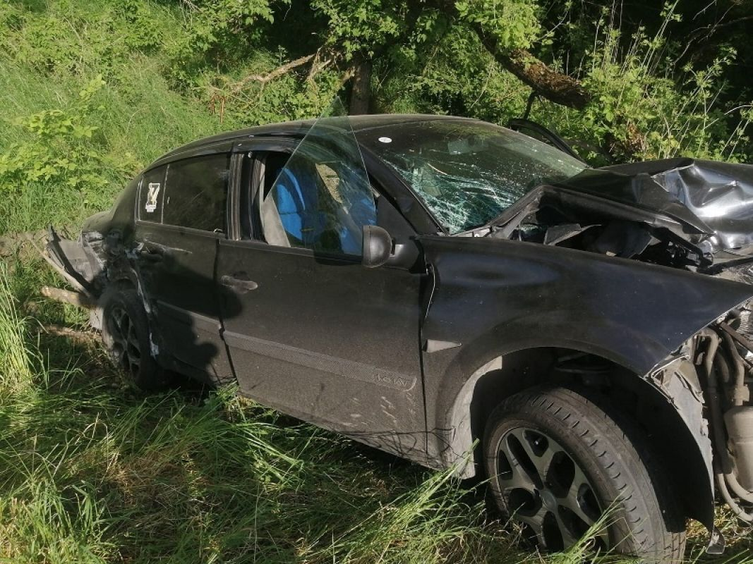](https://moe-belgorod.ru/media_new/1/8/9/3/3/8/7/material_1158948/original_photo-thumb_1920.jpg)](https://moe-belgorod.ru/media_new/1/8/9/3/3/8/7/material_1158948/original_photo-thumb_1920.jpg" \o ")

Фото:

vk.com/public212429633

Читайте «МОЁ! Белгород» в

[**Новости**](https://dzen.ru/news/?favid=254121147)[**Telegram**](https://t.me/BelJedi)[**Дзен**](https://dzen.ru/moe-belgorod.ru?invite=1)

В Белгородской области случилось массовое ДТП

В Белгородской области пятница завершилась не только падением беспилотника в Белгороде, но и тройной аварией в Губкинском горокруге. Трассу не смогли поделить сразу три машины, а причиной ДТП стал один неосторожный маневр.

В региональном ГИБДД рассказали, что 46-летний водитель автомобиля «Рено Меган» пошел на обгон, не убедившись в том, что ему хватает расстояния. Таким образом, он создал помеху для встречного «Опеля Вектра», которым управлял 44-летний мужчина. Водитель «Опеля» заметил опасность и попытался уйти от столкновения по обочине, но влетел в дерево. Тем временем водитель «Рено» влетел во встречный ВАЗ, за рулем которого находился 64-летний мужчина.

В аварии пострадали два человека. Травмы получили водители «Рено» и «Опеля».  
Подробнее: <https://moe-belgorod.ru/news/incidents/1158948>

**Женщина пострадала при обстреле села в Белгородской области**

Район, в котором она находилась, за сутки атаковали 82 снарядами

11:32, сегодня

МОЁ! Online

0

[Происшествия](https://moe-belgorod.ru/news/1)

81

Фото:

Александр Зинченко

Читайте «МОЁ! Белгород» в

[**Новости**](https://dzen.ru/news/?favid=254121147)[**Telegram**](https://t.me/BelJedi)[**Дзен**](https://dzen.ru/moe-belgorod.ru?invite=1)

Женщина пострадала при обстреле села Нижнее Берёзово в Шебекинском районе Белгородской области накануне, 9 июня. Об этом сообщил губернатор Вячеслав Гладков.

По словам главы региона, она получила лёгкое осколочное ранение. От госпитализации отказалась.

Нижнее Берёзово атаковали 5 снарядами. Разрушений нет.

За сутки по Шебекинскому району выпустили 82 боеприпаса, по региону в целом — более 100.  
Подробнее: <https://moe-belgorod.ru/news/incidents/1158949>

**oskol.city**

Сход с рельс трёх пассажирских вагонов стал темой учений МЧС в Старом Осколе

14 МИНУТ НАЗАД [В СТАРОМ ОСКОЛЕ И ОБЛАСТИ](https://oskol.city/news/in-stary-oskol-and-region/)

31

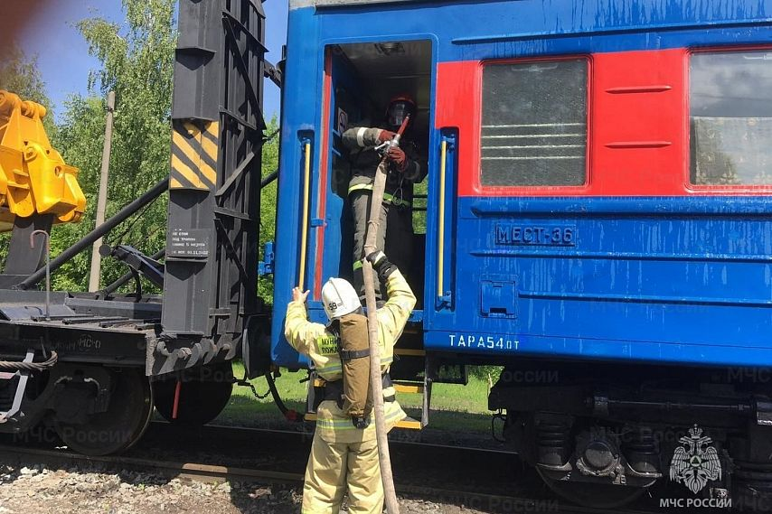

Фото:пресс-служба ГУ МЧС России по Белгородской области

Сотрудники МЧС провели тренировку по тушению пожара и проведению аварийно-спасательных работ на железнодорожном транспорте. В тренировочных пожарно-тактических учениях были задействованы силы и средства Старооскольского пожарно-спасательного гарнизона, поисково-спасательной службы и служб жизнеобеспечения города.

По легенде учений, на 7 пути станции «Старый Оскол» произошел сход трёх пассажирских вагонов, следовавших по маршруту от станции «Валуйки» до станции «Ржава». Причём один вагон горел, второй оказался пустым, а в третьем находилось 20 пассажиров с травмами разной степени тяжести. На место происшествия выдвинулись дежурные подразделения пожарной охраны, поисково-спасательной службы и бригады скорой медицинской помощи.

Пока пожарные тушили один вагон, спасатели при помощи гидравлического аварийно-спасательного инструмента разблокировали двери следующего, эвакуировали 15 условно пострадавших человек, а потом через оконные проёмы с помощью приставных лестниц и носилок спасли ещё 5 пассажиров.  
Источник: <https://oskol.city/news/in-stary-oskol-and-region/91034/>

**bel-pobeda.ru**

# Вячеслав Гладков рассказал об отправке 49 шебекинцев в ПВР Тульской области

Сегодня, 12:39Общество

Фото: [t.me/vvgladkov](http://t.me/vvgladkov)

## Об этом он сообщил в своём telegram-канале.

Губернатор Белгородской области [опубликовал](https://t.me/vvgladkov/2565) утреннее обращение к гражданам в соцсетях. В нём он рассказал о переселении жителей Шебекинского округа в ПВР Тульской области.

**«Вчера, например, губернатор Липецкой области Игорь Артамонов, встретился с нашими жителями. Посмотрел, как они устроились, и я очень благодарен лично ему и всем губернаторам, которые откликнулись на нашу беду и принимают наши семьи, принимают наших детей», – поблагодарил Вячеслав Гладков.**

Напомним, белгородцы приезжают на временное размещение не только в Тульскую область. Их также принимают Пензенская и Липецкая области.

[**https://bel-pobeda.ru/news/obshestvo/2023-06-10/vyacheslav-gladkov-rasskazal-ob-otpravke-49-shebekintsev-v-pvr-tulskoy-oblasti-333650**](https://bel-pobeda.ru/news/obshestvo/2023-06-10/vyacheslav-gladkov-rasskazal-ob-otpravke-49-shebekintsev-v-pvr-tulskoy-oblasti-333650)

**gazeta-prioskolye.ru**

# Специалисты МЧС напомнили — оставлять детей одних в домах и квартирах опасно

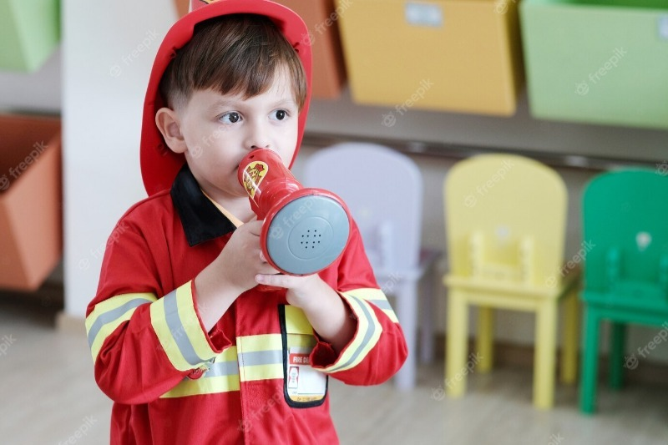

Сегодня, 16:58ОбществоФото: ru.freepik.com

## Простые советы помогут избежать беды.

#### ****Старший инспектор отделения надзорной деятельности и профилактической работы по Чернянскому району Даниил Борзилов напомнил землякам об ответственности за детей. Специалисты подчёркивают — опасно оставлять несовершеннолетних одних в запертых домах, квартирах. В случае пожара они не могут самостоятельно выйти из горящего помещения. Кроме того, спасаясь от огня и дыма, дети обычно прячутся в шкафах, под кроватями, столами. Отыскать их в обстановке пожара — дело нелёгкое.****

— **Даниил Николаевич, школьные каникулы — это радость для детей, а для родителей — время повышенной ответственности и внимания. Как снизить риски, чтобы не приключилась беда?**

— Чтобы минимизировать риски, нужно спрятать острые и потенциально опасные предметы. К ним относятся: лекарства, бытовая химия, спички, зажигалки и легковоспламеняющиеся жидкости. Также следует отключить электрические и газовые приборы. Местами, запретными для посещения на улице, должны стать железная дорога, проезжая часть, пустыри, заброшенные здания, свалки и водоёмы. Сформировать ответственное поведение несовершеннолетнего — главная задача взрослых. Это основные рекомендации.

**— Какие задачи стоят перед отделением надзорной деятельности и профилактической работы при работе с детьми?**

**—** За основу работы с юными земляками взяты такие целевые ориентиры как: формирование навыков безопасного поведения в быту, развитие чувства повышенной опасности при обращении с огнём и электроприборами и соблюдение техники безопасности. Также обучение правилам поведения при возгорании, порядку действий, если ребёнок окажется в чрезвычайной ситуации. Правильное поведение в экстремальных ситуациях, особенно при пожаре, является основным условием спасения. Испытывая чувство страха, человек следует не голосу разума, а инстинктам. Взрослый может впасть в панику, а первая реакция ребёнка **—** спрятаться от опасности, не видеть её. Дети прячутся в места, откуда их трудно спасти. Поэтому профилактическая работа необходима.

**— Как коллектив проводит занятия с младшим поколением и обучает правильным действиям при возникновении чрезвычайных ситуаций?**

**—** Повторюсь, детская безопасность **—** это один из важных аспектов нашей деятельности, этот вопрос на особом контроле. Работа в образовательных учреждениях района проводится регулярно, не прекращается она и летом. Многие мероприятия организуются сотрудниками непосредственно на территории пожарно-спасательной части. При проведении экскурсий привлекаются профессиональные пожарные, водители пожарного автомобиля. Такой подход позволяет наиболее полно реализовать все доступные методы профилактической работы и сделать встречу не только информационно полезной, но и заинтересовать детей темой безопасности.

**— Расскажите, зависит ли от родителей, как будет вести себя ребёнок в экстренной ситуации?**

**—** Безусловно, мы всегда говорим, что взрослым необходимо в постоянном режиме проводить профилактические беседы дома. Рассказывать, как вести себя в случае возникновения пожара или какой-либо другой опасной ситуации, чтобы ребёнок не поддавался панике. В первую очередь, дети должны быть уверены в своих родителях и доверять им. Должно быть осознание, что в любой ситуации родители смогут помочь. Чтобы ребёнок получал информацию о правилах безопасного поведения не только со стороны, но и дома, от самых близких им людей, необходима работа с родителями. Главная цель — объяснить необходимость занятий с малышами и школьниками по пожарной безопасности дома, а также давать взрослым рекомендации для корректировки поведения детей в экстремальных ситуациях.

**— У Вас есть возможность обратиться к землякам с призывом и задать родителям направление, которого следует придерживаться в вопросах безопасности.**

— Родители должны знать, где и как дочери и сыновья проводят досуг, с кем они дружат, какими играми увлекаются. Во избежание трагедии все эти вопросы должны быть предметом постоянного внимания взрослых. Ребёнок должен выучить свой адрес и номер пожарной охраны, а также других служб, чтобы при необходимости вызвать помощь. Мы в ответе за детей, нет ничего важнее юных судеб. Будьте здоровы и берегите друг друга!

**Рекомендуем**

Необходимо прорепетировать различные ситуации с детьми младшего возраста и «позвонить» полицейским, работникам скорой помощи или пожарным. В разговоре понарошку ребёнку необходимо назвать своё имя, адрес и причину обращения. При этом важно напомнить, что эти номера должны быть использованы только в случае реальной экстренной ситуации.

В остальных случаях ребёнок должен согласовывать свои действия с родителями по телефону. Детям опасно информировать окружающих и малознакомых людей, даже по телефону, что он остался один дома. Важно научить уточнять, кто звонит и с какой целью, а также сообщать, что взрослые свяжутся с ними позже.

Ни в коем случае нельзя открывать дверь незнакомцам, даже если они представляются работниками различных служб для осуществления плановых проверок и друзьями родителей. В такой ситуации также нужно незамедлительно связаться с родными.

[**https://gazeta-prioskolye.ru/articles/obshestvo/2023-06-10/spetsialisty-mchs-napomnili-ostavlyat-detey-odnih-v-domah-i-kvartirah-opasno-333214**](https://gazeta-prioskolye.ru/articles/obshestvo/2023-06-10/spetsialisty-mchs-napomnili-ostavlyat-detey-odnih-v-domah-i-kvartirah-opasno-333214)

**bezformata**

### Профилактическая рaбота по oбеспечению пожарной безопасности не останавливается

Сотрудники управления надзорной деятельности и профилактической работы Главного управления МЧС России по Белгородской области продолжают проводить профилактические рейды по противопожарной безопасности. Целью этой деятельности является сокращение количества пожаров в жилых домах, а также предотвращение гибели и травматизма людей. Очередной профилактический рейд прошел на улицах города Белгорода.  
Инспекторы разъяснили жителям требования пожарной безопасности, а также напомнили, что неправильная эксплуатация электроприборов, неисправная электропроводка приводят к пожарам.  
Также, в рамках рейда сотрудники отдела надзорной деятельности и профилактической работы по городу Белгороду побеседовали с жителями о пожарной безопасности на дачах. Сотрудники МЧС разъяснили о необходимости наличия первичных средств пожаротушения и напомнили минимально допустимых расстояниях от жилого дома при сжигании мусора или сухой растительности, а также при приготовлении пищи на открытом огне. По результатам беседы, гражданам были выданы памятки и разъяснена ответственность, предусмотренная за нарушения требований пожарной безопасности.  
Предусмотрена административная ответственность по ч. 1 ст. 20.4 КоАП РФ в виде предупреждения или наложения административных штрафов:  
- на граждан – в размере 5000 - 15000 рублей;  
- на должностных лиц – 20000 - 30000 рублей;  
- на лиц, осуществляющих предпринимательскую деятельность без образования юридического лица (ИП), - 40000 - 60000 рублей;  
- на юридических лиц – 300000 - 400000 рублей.  
Меры административной ответственности в период действия особого противопожарного режима усиливаются двукратно (и, в соответствии с ч. 2 ст. 20.4 КоАП РФ, составляют:  
1. - на граждан – в размере 10000 - 20000 рублей;  
2. - на должностных лиц – 30000 - 60000 рублей;  
3. - на лиц, осуществляющих предпринимательскую деятельность без образования юридического лица (ИП), - 60000 - 80000 рублей;  
4. - на юридических лиц – 400000 - 800000 рублей).  
Будьте осторожны с огнем, а в случае если Вы обнаружили пожар, незамедлительно звоните по телефону «101» или «112».

[**https://belgorod.bezformata.com/listnews/profilakticheskaya-rabota-po-obespecheniyu/118078357/**](https://belgorod.bezformata.com/listnews/profilakticheskaya-rabota-po-obespecheniyu/118078357/)

### Сход с рельс трёх пассажирских вагонов стал темой учений МЧС в Старом Осколе

Сотрудники МЧС провели тренировку по тушению пожара и проведению аварийно-спасательных работ на железнодорожном транспорте. В тренировочных пожарно-тактических учениях были задействованы силы и средства Старооскольского пожарно-спасательного гарнизона, поисково-спасательной службы и служб жизнеобеспечения города.  
По легенде учений, на 7 пути станции «Старый Оскол» произошел сход трёх пассажирских вагонов, следовавших по маршруту от станции «Валуйки» до станции «Ржава». Причём один вагон горел, второй оказался пустым, а в третьем находилось 20 пассажиров с травмами разной степени тяжести. На место происшествия выдвинулись дежурные подразделения пожарной охраны, поисково-спасательной службы и бригады скорой медицинской помощи.  
Пока пожарные тушили один вагон, спасатели при помощи гидравлического аварийно-спасательного инструмента разблокировали двери следующего, эвакуировали 15 условно пострадавших человек, а потом через оконные проёмы с помощью приставных лестниц и носилок спасли ещё 5 пассажиров.  
Фоторепортаж:

[**https://stariyoskol.bezformata.com/listnews/vagonov-stal-temoy-ucheniy/118086624/**](https://stariyoskol.bezformata.com/listnews/vagonov-stal-temoy-ucheniy/118086624/)

### Внимание! Ожидаются порывы ветра до 18 м/с, местами дожди и грозы

По данным белгородских синоптиков, завтра, 11 июня облачно с прояснениями. Ночью местами небольшие дожди. Днем кратковременные дожди. Местами грозы. Ветер северо-восточный 9-14 м/с, местами порывы 15-18 м/с. Температура воздуха ночью 11-16° тепла, днем 16-21° тепла.  
Сотрудники спасательного ведомства советуют гражданам придерживаться правил безопасности во время грозы: закрывайте в доме окна и двери, выключайте телевизор и другие электроприборы.  
Находясь на улице, держитесь подальше от больших одиноко стоящих деревьев и конструкций, способных упасть.  
В жару носите легкую, свободную одежду из натуральных тканей, обязательно надевайте легкие головные уборы и носите с собой бутылочку с водой. В знойные дни старайтесь не находиться на улице долгое время, особенно в период максимальной солнечной активности с 11 до 17 часов.  
Не забывайте про правила пожарной безопасности: если на улице вы заметили возгорание сухой травянистой растительности, не оставайтесь равнодушными. Попробуйте самостоятельно потушить его или обратитесь в пожарную охрану по телефону "101" или "112".  
Объясните детям, чем опасны игры с огнём и сжигание сухой травы, напомните им правила поведения при пожаре. Постарайтесь не оставлять детей без присмотра во время летних каникул.  
Водителям рекомендуют строго соблюдать правила дорожного движения и помнить, что во время дождя снижается видимость, дорога становится скользкой и управлять автомобилем сложнее. Автомобилистам необходимо учитывать, что тормозной путь на мокрой дороге увеличивается, поэтому торможение необходимо начинать заранее.  
Во время грозы закройте окна в автомобиле, уберите внешнюю антенну при её наличии. Не следует парковать автотранспорт вблизи деревьев и рекламных щитов, при сильном ветре они представляют большую опасность. При возможности припаркуйте ее в закрытом помещении. Если во время грозы вы находитесь внутри машины, не трогайте металлические детали, которые соприкасаются с кузовом автомобиля.  
В случае происшествия звоните по телефону Службы спасения "112", единый телефон доверия Главного управления МЧС России по Белгородской области - 39-99-99.

[**https://belgorod.bezformata.com/listnews/vetra-do-18-m-s-mestami-dozhdi-i-grozi/118083515/**](https://belgorod.bezformata.com/listnews/vetra-do-18-m-s-mestami-dozhdi-i-grozi/118083515/)

### В летний период инспекторы напоминают о пожарной безопасности

Инспекторы отдела надзорной деятельности и профилактической работы по Вейделевскому району разъясняют гражданам, как важно соблюдать правила пожарной безопасности в летний период. Соответствующая работа проводится с целью предотвращения возгораний в жилых домах, гибели и травматизма людей на пожарах.  
Накануне состоялся очередной профилактический рейд по частному сектору поселка Вейделевка. В ходе мероприятия сотрудники МЧС провели с населением индивидуальные беседы о соблюдении требований пожарной безопасности в быту. Инспекторы рассказали к каким последствиям может привести халатное обращение с огнём, бытовыми газовыми и электроприборами. А также, о том что нужно доверять необходимый ремонт техники исключительно специалистам. Отдельно поговорили о мерах безопасности во время отдыха на природе.  
По окончании профилактической беседы жителям были вручены памятки о мерах пожарной безопасности, в которых указаны телефоны вызова оперативных служб, куда необходимо звонить в случае пожара или иной нештатной ситуации, когда необходима помощь пожарных и спасателей.  
В случае возникновения пожара, срочно сообщайте о происшествии в пожарную охрану по телефону «101». Единый «телефон доверия» Главного управления МЧС России по Белгородской области – 39-99-99

[**https://belgorod.bezformata.com/listnews/napominayut-o-pozharnoy-bezopasnosti/118079767/**](https://belgorod.bezformata.com/listnews/napominayut-o-pozharnoy-bezopasnosti/118079767/)

### Старый Оскол

### Сход с рельс трёх пассажирских вагонов стал темой учений МЧС в Старом Осколе

Сотрудники МЧС провели тренировку по тушению пожара и проведению аварийно-спасательных работ на железнодорожном транспорте. В тренировочных пожарно-тактических учениях были задействованы силы и средства Старооскольского пожарно-спасательного гарнизона, поисково-спасательной службы и служб жизнеобеспечения города.  
По легенде учений, на 7 пути станции «Старый Оскол» произошел сход трёх пассажирских вагонов, следовавших по маршруту от станции «Валуйки» до станции «Ржава». Причём один вагон горел, второй оказался пустым, а в третьем находилось 20 пассажиров с травмами разной степени тяжести. На место происшествия выдвинулись дежурные подразделения пожарной охраны, поисково-спасательной службы и бригады скорой медицинской помощи.  
Пока пожарные тушили один вагон, спасатели при помощи гидравлического аварийно-спасательного инструмента разблокировали двери следующего, эвакуировали 15 условно пострадавших человек, а потом через оконные проёмы с помощью приставных лестниц и носилок спасли ещё 5 пассажиров.

[**https://oskol.city/news/in-stary-oskol-and-region/91034/**](https://oskol.city/news/in-stary-oskol-and-region/91034/)

**Лента новостей Белгорода (Брянская область)**

### Синоптики предупредили белгородцев о дождях, грозах и сильном ветре

11 июня температура днём будет 16–21° тепла.  
Завтра облачно с прояснениями, ночью местами небольшие дожди.  
По данным белгородских синоптиков, днём кратковременные дожди, местами грозы.  
Ветер северо-восточный 9–14 м/с, местами порывы 15–18 м/с. Температура воздуха ночью 11–16° тепла, днём 16–21° тепла, сообщили в пресс-службе ГУ МЧС по Белгородской области.  
В ведомстве напомнили, что в случае происшествия нужно звонить по телефону службы спасения 112, единый телефон доверия регионального МЧС – (4722) 39–99–99.

[**https://belgorod-news.net/society/2023/06/10/123370.html**](https://belgorod-news.net/society/2023/06/10/123370.html)

**Rusnews.online**

### Внимание! Ожидаются порывы ветра до 18 м/с, местами дожди и грозы

По данным белгородских синоптиков, завтра, 11 июня облачно с прояснениями. Ночью местами небольшие дожди. Днем кратковременные дожди. Местами грозы. Ветер северо-восточный 9-14 м/с, местами порывы 15-18 м/с. Температура воздуха ночью 11-16° тепла, днем 16-21° тепла.  
Сотрудники спасательного ведомства советуют гражданам придерживаться правил безопасности во время грозы: закрывайте в доме окна и двери, выключайте телевизор и другие электроприборы.  
Находясь на улице, держитесь подальше от больших одиноко стоящих деревьев и конструкций, способных упасть.  
В жару носите легкую, свободную одежду из натуральных тканей, обязательно надевайте легкие головные уборы и носите с собой бутылочку с водой. В знойные дни старайтесь не находиться на улице долгое время, особенно в период максимальной солнечной активности с 11 до 17 часов.  
Не забывайте про правила пожарной безопасности: если на улице вы заметили возгорание сухой травянистой растительности, не оставайтесь равнодушными. Попробуйте самостоятельно потушить его или обратитесь в пожарную охрану по телефону «101» или «112».  
Объясните детям, чем опасны игры с огнём и сжигание сухой травы, напомните им правила поведения при пожаре. Постарайтесь не оставлять детей без присмотра во время летних каникул.  
Водителям рекомендуют строго соблюдать правила дорожного движения и помнить, что во время дождя снижается видимость, дорога становится скользкой и управлять автомобилем сложнее. Автомобилистам необходимо учитывать, что тормозной путь на мокрой дороге увеличивается, поэтому торможение необходимо начинать заранее.  
Во время грозы закройте окна в автомобиле, уберите внешнюю антенну при её наличии. Не следует парковать автотранспорт вблизи деревьев и рекламных щитов, при сильном ветре они представляют большую опасность. При возможности припаркуйте ее в закрытом помещении. Если во время грозы вы находитесь внутри машины, не трогайте металлические детали, которые соприкасаются с кузовом автомобиля.  
В случае происшествия звоните по телефону Службы спасения «112», единый телефон доверия Главного управления МЧС России по Белгородской области — 39-99-99.

[**https://rusnews.online/vnimanie-ojidautsia-poryvy-vetra-do-18-m-s-mestami-dojdi-i-grozy/**](https://rusnews.online/vnimanie-ojidautsia-poryvy-vetra-do-18-m-s-mestami-dojdi-i-grozy/)

БелПресса (Белгородская область)

### Синоптики предупредили белгородцев о дождях, грозах и сильном ветре

11 июня температура днём будет 16–21° тепла. Завтра облачно с прояснениями, ночью местами небольшие дожди.По данным белгородских синоптиков, днём кратковременные дожди, местами грозы. Ветер северо-восточный 9–14 м/с, местами порывы 15–18 м/с. Температура воздуха ночью 11–16° тепла, днём 16–21° тепла, сообщили в пресс-службе ГУ МЧС по Белгородской области.В ведомстве напомнили, что в случае происшествия нужно звонить по телефону службы спасения 112, единый телефон доверия регионального МЧС – (4722) 39–99–99.

[**https://www.belpressa.ru/society/drugoe/52157.html**](https://www.belpressa.ru/society/drugoe/52157.html)

**mchsrf.ru**

### В летний период инспекторы напоминают о пожарной безопасности

Инспекторы отдела надзорной деятельности и профилактической работы по Вейделевскому району разъясняют гражданам, как важно соблюдать правила пожарной безопасности в летний период. Соответствующая работа проводится с целью предотвращения возгораний в жилых домах, гибели и травматизма людей на пожарах.Накануне состоялся очередной профилактический рейд по частному сектору поселка Вейделевка. В ходе мероприятия сотрудники МЧС провели с населением индивидуальные беседы о соблюдении требований пожарной безопасности в быту. Инспекторы рассказали к каким последствиям может привести халатное обращение с огнём, бытовыми газовыми и электроприборами. А также, о том что нужно доверять необходимый ремонт техники исключительно специалистам. Отдельно поговорили о мерах безопасности во время отдыха на природе.По окончании профилактической беседы жителям были вручены памятки о мерах пожарной безопасности, в которых указаны телефоны вызова оперативных служб, куда необходимо звонить в случае пожара или иной нештатной ситуации, когда необходима помощь пожарных и спасателей. В случае возникновения пожара, срочно сообщайте о происшествии в пожарную охрану по телефону «101». Единый «телефон доверия» Главного управления МЧС России по Белгородской области – 39-99-99

[**https://mchsrf.ru/news/848378-v-letniy-period-inspektoryi-napominayut-o-pojarnoy-bezopasnosti.html**](https://mchsrf.ru/news/848378-v-letniy-period-inspektoryi-napominayut-o-pojarnoy-bezopasnosti.html)

### Внимание! Ожидаются порывы ветра до 18 м/с, местами дожди и грозы

По данным белгородских синоптиков, завтра, 11 июня облачно с прояснениями. Ночью местами небольшие дожди. Днем кратковременные дожди. Местами грозы. Ветер северо-восточный 9-14 м/с, местами порывы 15-18 м/с. Температура воздуха ночью 11-16° тепла, днем 16-21° тепла.  
Сотрудники спасательного ведомства советуют гражданам придерживаться правил безопасности во время грозы: закрывайте в доме окна и двери, выключайте телевизор и другие электроприборы.  
Находясь на улице, держитесь подальше от больших одиноко стоящих деревьев и конструкций, способных упасть.  
В жару носите легкую, свободную одежду из натуральных тканей, обязательно надевайте легкие головные уборы и носите с собой бутылочку с водой. В знойные дни старайтесь не находиться на улице долгое время, особенно в период максимальной солнечной активности с 11 до 17 часов.  
Не забывайте про правила пожарной безопасности: если на улице вы заметили возгорание сухой травянистой растительности, не оставайтесь равнодушными. Попробуйте самостоятельно потушить его или обратитесь в пожарную охрану по телефону "101" или "112".  
Объясните детям, чем опасны игры с огнём и сжигание сухой травы, напомните им правила поведения при пожаре. Постарайтесь не оставлять детей без присмотра во время летних каникул.  
Водителям рекомендуют строго соблюдать правила дорожного движения и помнить, что во время дождя снижается видимость, дорога становится скользкой и управлять автомобилем сложнее. Автомобилистам необходимо учитывать, что тормозной путь на мокрой дороге увеличивается, поэтому торможение необходимо начинать заранее.  
Во время грозы закройте окна в автомобиле, уберите внешнюю антенну при её наличии. Не следует парковать автотранспорт вблизи деревьев и рекламных щитов, при сильном ветре они представляют большую опасность. При возможности припаркуйте ее в закрытом помещении. Если во время грозы вы находитесь внутри машины, не трогайте металлические детали, которые соприкасаются с кузовом автомобиля.  
В случае происшествия звоните по телефону Службы спасения "112", единый телефон доверия Главного управления МЧС России по Белгородской области - 39-99-99.

[**https://mchsrf.ru/news/848410-vnimanie-ojidayutsya-poryivyi-vetra-do-18-m-s-mestami-dojdi-i.html**](https://mchsrf.ru/news/848410-vnimanie-ojidayutsya-poryivyi-vetra-do-18-m-s-mestami-dojdi-i.html)